Сценарий праздника на параллель первых классов ПРАЗДНИК БУКВАРЯ ( 2012 г.)
Подготовила и провела Сазонова Н.В.

Действующие лица:
Ведущая
Баба Яга-
Улюлюшки-хохотушки (2 человека)-
Кощей Бессмертный-
Волк-
Атаман-
Разбойники (2 человека)-
Реквизит:
паровозик, букварь (большой), буквы составляющие слово букварь (размер - что бы было видно из зала), названия станций, записка похитителей, письмо для поиска мягкого знака, пистолеты и кинжалы для разбойников, метла для бабы Яги, маска волка, буквы индивидуальные для монтажа, пословица, разрезанная на слоги, мольберт, наборное полотно, синий и красный воздушные шары.

I действие
Свет (…), звучит волшебная музыка (…), выходит Ведущая и выносит Букварь.
Ведущая: Самый трудный – первый класс.
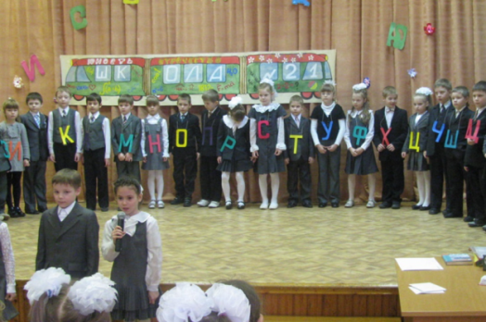
Потому что в первый раз!
Вы разделите радость с нами
Учебник первый пройден нами.
Пора прощаться с букварями.

А где же сам Букварь, ребята?
Быть может спрятался куда-то?
На нас обиделся за что-то?
Идти на праздник нет охоты?

Нет, к нам прийти он обещал,
Да вот немного опоздал.
А мы построим буквы в ряд.
Устроим праздничный парад.

Учитель: Встаньте буквы в чёткий строй,
Что зовётся азбукой.
Выходят дети с буквами

Учитель: Все собрались здесь? Отлично!
Начинаем перекличку.
Гласные, ну-ка, ответьте-ка, здесь?

Гласные: Здесь мы, в наличии,
Все тут как есть!

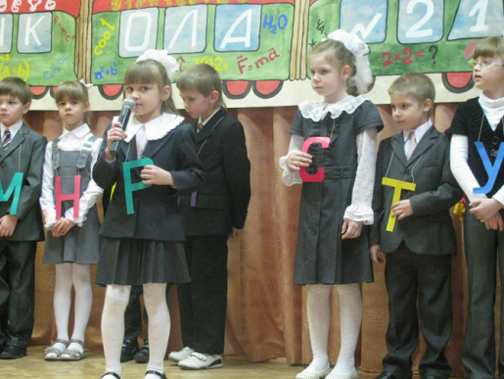
Гласные слышатся в песенке звонкой
И в самом первом крике ребёнка.
Могут заплакать и закричать,
В тёмном лесу голосить и аукать,
И в колыбельке малютку качать,
И потихоньку на печке мяукать.

Учитель: Ну, а согласные, здесь ли вы?

Согласные: Здесь!
Все до одной, поспешите прочесть.

Мы, согласные, согласны,
Чтоб не тратить сил напрасно,
Шелестеть, шептать, скрипеть,
Фыркать, цыкать и шипеть.
Но не хочется нам петь!

Учитель: Буквы, которые не обозначают звуков, здесь?

ъ и ь: Все до одной мы явились, как есть!

Буквы – значки, как бойцы на парад,
В чётом равненье построены в ряд.
Каждая буква, где надо, стоит,
Всё по порядку – таков алфавит.

Учитель: Ну-ка, буквы, поравняйтесь.
По порядку рассчитайтесь!
Друг за другом, не зевайте,
Выступленье начинайте!

А Абрикос, арбуз, айва –
Очень сладкие слова,
И все на букву А.

Б Букве Б и страх не ведом:
Бой, барабан, боец, победа!

В Ветер веет в чистом поле,
Волком воет он на воле.

Г Гриб поднялся у дорожки –
Голова на тонкой ножке.

Д Дятел жил в дупле пустом,
Дуб долбил, как долотом.

Е Ель на ёжика похожа –
Ё Ёж в иголках, ёлка – тоже.

Ж Жук упал и встать не может,
Ждёт он, кто ему поможет.

З В звезде найдёшь ты букву З,
И в золоте, и в розе,
Земле, алмазе, бирюзе,
Заре, грозе, морозе.

И Иней лёг на ветви ели,
Иглы за ночь побелели.

Й Йод ребёнок знает каждый,
Йодом врач нам раны мажет.

К Кот ловил мышей и крыс,
Кролик лист капустный грыз.

Л Лодки по морю плывут,
Люди вёслами гребут.

М Мёд в лесу медведь нашёл,
Мало мёду, много пчёл.

Н На коне наездник мчит:
Настоящий он джигит!

О Ослик был сегодня зол –
Он узнал, что он – осёл.

П Панцирь носит черепаха,
Прячет голову от страха!

Р Роет землю серый крот –
Разоряет огород.

С Спит спокойно старый слон,
Стоя спать умеет он.

Т Таракан живёт за печкой,
То-то тёплое местечко.

У Ученик учил уроки,
У него в чернилах щёки.

Ф Флот плывёт
К большой земле,
Флаг на каждом корабле.

Х Ходит по лесу хорёк –
Хищный маленький зверёк.

Ц Цапля важная, носатая,
Целый день стоит, как статуя

Ч Часовщик, прищурив глаз,
Чинит часики для нас.

Ш Шалуны, прибавьте шагу!
Мушкетёру дайте шпагу.

Щ Щёголь щётку уважает,
Щёткой щёголь
Пыль счищает.

Ь Мягкий знак живёт беспечно,
Он без кепки ходит вечно.

Ъ А упрямый твёрдый знак
Кепку носит только так.

Э Экскаватор землю роет –
Эту школу детям строят.

Ю Юнга – будущий матрос –
Южных рыбок нам привёз.

Я Вы запомнили, друзья,
Я в алфавите – последняя.

Марш букв
все видят, что Букварь пропал, а вместо Букваря лежит записка:
Учитель:: О-ёёй! А где Букварь? Тут какая-то записка. Что, что здесь написано?!
Записка:
Мы Букварь у вас украли,
Его названье разобрали.
Как все буквы соберёте,
Быстро вы Букварь найдёте.
Нечистая сила
О-ё-ё-й! Ну, что ж ребята!
В названии "Букварь"
Семь букв имеется,
Мы все их знаем,
И на них надеемся.
Нам надо все буквы вместе собрать,
Тогда и узнаем, где книгу искать.
Мы всякую нечисть должны навестить
И в честном бою её победить.

Когда разгромим врагов мы как в старь,
Тогда и вернём наш чудесный Букварь.
Ну, что ж, в путь на нашем весёлом паровозике.
Ну-ка, ребята, вставайте, вставайте!
Поезду мчатся быстрей, помогайте.
Звучит музыка (припев из "Голубой вагон"), все повторяют движения , изображающие движения поезда

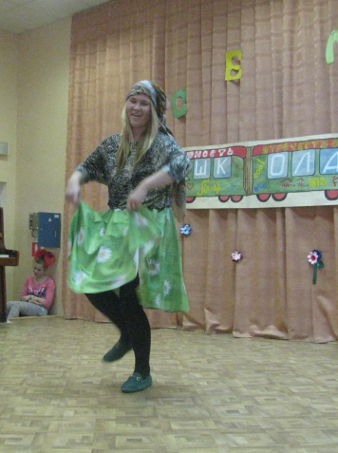
II действие
Свет(…) паровозик останавливается. Станция «Лукоморье» звучит музыка(…). Выскакивает Баба Яга и, кружась в танце, говорит:

Баба Яга: Я Баба Яга,
Костяная нога,
Злая-презлая-
Вот я какая.
Коли решите, что я загадала.
Ждёт вас награда, я так сказала.
А не решите, ждёт вас тогда
В подарок большая, большая беда.
Здравствуйте, сладенькие, здравствуйте, миленькие. Что, букву приехали вызволять?

Учитель: Да, бабушка, отдайте нам букву!
Баба Яга: Ишь, какие, хитрые, просто так букву им отдай! Щааас, ага, разбежалась! Вот задание моё выполните, тогда отдам. Очень сказки я люблю, да память плохая. Половину помню, а половину нет. Угадайте, что за сказку я вам рассказываю?
Учитель: Ой, у нас ребята много сказок знают, сразу догадаются. Рассказывай, бабушка!

Баба Яга: Жи бы де да ба. Бы у них ку Ря. Как ра сне ку я, да не про, а зо. Де би, би, не раз. Ба би, би, не раз. Мы бе, я у, и раз.. ( И т.д. всю сказку "Курочка ряба", только первые слоги каждого слова, пока дети не догадаются)
Жи бы де да ба. Про де, ис мне ба ко. Ба по су скреб, по амб по, сле ко. А ко взя и убе.Ка ко по ле, а на встре за. Ко ко , я те съе. Не, не съе. Я от ба уш, я от де уш, а от те за и по уйд. ( «Колобок») Молодцы, отгадали, вот вам ваша буква. Как думаете, какую букву я у вас взяла? Почему?
Учитель: Ах, одна буква есть найдём и вторую. Поехали дальше!
Ну-ка, ребята, вставайте, вставайте!
Поезду мчатся быстрей, помогайте.
Звучит музыка (припев из "Голубой вагон"), все повторяют движения , изображающие движения поезда.

III действие
Станция «Дремучий лес»
Волк:
Я злой и страшный серый волк,
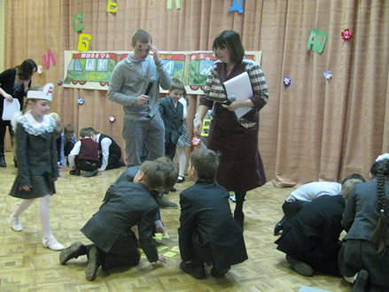
Во вкусной пище знаю толк.
Если не исполните, что скажу -
Нападу на вас и укушу!
Учитель: Ооой, как нам страшно! Что у тебя там за задание?
Волк:
Перед вами сло-го-ви-ца.
В ней пословица таится.
Отправляйся в путь-дорогу,
Делай шаг от слога к слогу,
Всю пословицу прочти,
Не запутайся в пути.
Ну, кто смелый, кто готов пословицу отыскать? (из зала вызывается несколько человек они получают карточки с таким заданием:

Без труда не вытащишь и рыбку из пруда.
Надо же, справились, забирайте букву В.
Учитель: Что ж, ребята, снова в путь!
С трудностями справимся мы как-нибудь.
Ну-ка, ребята, вставайте, вставайте!
Поезду мчатся быстрей, помогайте.
IV действие
Станция «Веселая»
Под музыку выходят Улюлюшки-хохотушки:

Мы улюлюшки-хохотушки.
Очень любим мы частушки.
Вы нам петь их помогайте
Свою букву вызволяйте!

(отдают букву У)

Коля ссорится с друзьями,
В ход пускает кулаки.
У задиры под глазами
Не проходят синяки.

Как слезинки, капли с крыши
В ясный день закапали,
Потому, что Саша пишет
На стене каракули.

Любит Дима помечтать,
Ворон в окошке посчитать.
Дима, Дима, не мечтай,
Задачи лучше порешай.

С Николаем – забиякой
Интересный случай был:
Он полез с девчонкой в драку
И … по шее получил!

Пять часов сидела Лиза
Нос уткнувши в телевизор.
Ну а в школе, ах да ох,
У нее язык отсох.

Любит Вася поиграть,
Быстро бегать и кричать.
Энергия из Васи бьет,
Ему покоя не дает.

V действие
Станция «Бессмертная»
звучит музыка(…), выход Кощея.
Кощей: Я Бессмертный Кощей,
Не люблю я детей,
Так, что смотрите,
Меня не гневите.
Быстро отвечайте
И букву получайте!
Игра «ЖИВЫЕ БУКВЫ»
(Кощей показывает детям напечатанные слова:
КНИГА, ШКОЛА, МИР, СЕМЬЯ, ДРУЖБА
Дети составляют их, выстраиваясь в ряд).
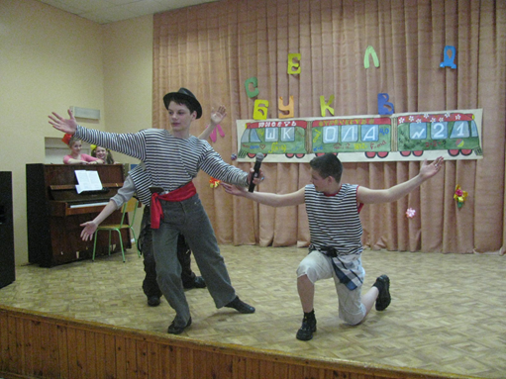
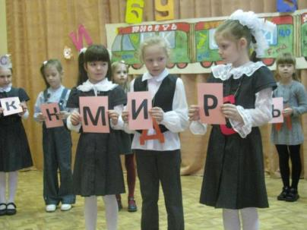
(отдает букву К)
Учитель: Что ж, ребята, снова в путь
Последние буквы найдём как-нибудь.
VI действие
Станция «Дремучая»
Свет(…), звучит музыка(песня "Говорят мы бяки-буки") танцуя выходят атаман и разбойники.
Атаман: Я атаман!
Разбойники: А мы разбойники!
Все вместе
Всех хулиганов мы поклонники,
Если правильный ответ
Нам не дадите,
То совет даём, бегите!
Атаман: игра называется «Найди свой дом»
Пока играет музыка, дети бегают на цыпочках по залу, музыка останавливается, один из разбойников поднимает синий шар, другой – красный . Буквы гласные должны подбежать к красному шару. А согласные – к синему. Играем 3 раза.

(отдают буквы А и Р)
Учитель: Ура! Хорошо мы поиграли
И буквы все собрали!

(пытаемся собрать слово Букварь, но видим. Что не хватает ь.

Эх, ребята, рано радовались! Еще одна станция осталась!

VII действие
Станция «Загадочная»
Письмо! Что там? Наверное, там написано как найти мягкий знак, ведь только его нам не хватает. Конечно, ведь мы его только видим, а не слышим.
(В конверте листочки с названием разных профессий: парикмахер, повар, водитель, музыкант, футболист, строитель )
Родители, вы нам помогите, профессии изобразите! 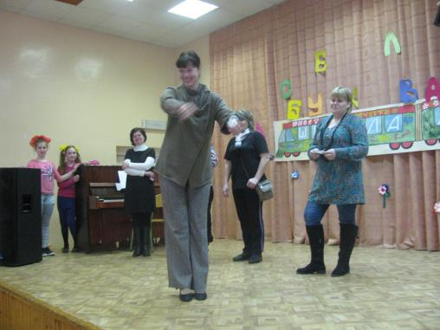

Со всеми справились заданиями, вот наша дорогая книга, которую мы так долго искали!
Первоклассники приготовили песню про свой первый учебник.

Исполняется ПЕСНЯ на мотив «Дружба начинается с улыбки»

В этот день прощанья с букварём
Говорим все дружно мы ему спасибо.
Пусть мы много новых книг прочтём, -
Не забыть нам этой самой первой книги.
Припев:
Ты спроси выпускника,
Скажет он наверняка,
Что запомнил свои первые уроки.
С голубого ручейка
Начинается река,
А букварь нам дарит книжных рек истоки.

МАМА, НЕБО, РОДИНА и ДОМ, -
Помним каждую картинку на страницах.
В этот день прощанья с букварём
Нужно в пояс первой книге поклониться.
Припев.

В подарок первоклассникам вручаются книги.

